Термин “технологическая карта” пришел в педагогику из технических, точных производств.
Технологическая карта – форма технологической документации, в которой описан весь процесс обработки изделия, указаны операции и их составные части, материалы, производственное оборудование, инструмент, технологические режимы, время, необходимое для изготовления изделия, квалификация работников и т. п.
Технологическая карта урока – современная форма планирования педагогического взаимодействия учителя и обучающихся.
Технологическая карта урока – обобщенно-графическое выражение сценария урока, основа его проектирования, средство представления индивидуальных методов работы. Проект урока – это представленный учителем план проведения урока с возможной корректировкой (заложенной изначально вариативностью урока).

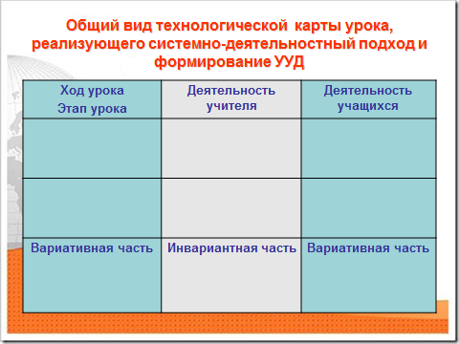

Технологическая карта урока
Разработчики: Копотева Г.Л., Логвинова И.М.

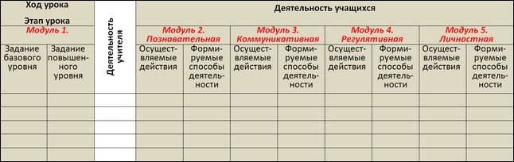

Возможности предмета «Иностранный язык» при соответствующем содержательном и методическом наполнении очень благоприятны для реализации системно-деятельностного подхода и формирования универсальных учебных действий. Этап основного общего образования максимально эффективен для развития иноязычной коммуникативной компетенции в единстве всех её составляющих: языковой, речевой, социокультурной/межкультурной, компенсаторной и учебно-познавательной компетенций. Именно поэтому первой содержательной линией учебного предмета «Иностранный язык» являются коммуникативные умения и в основных видах речевой деятельности, второй — языковые средства, третьей — социокультурные знания и умения. Учитывая это обстоятельство и структуру коммуникативных универсальных учебных действий, мы предложили развёрнутый коммуникативный модуль:
Технологическая карта урока
Разработчики: Копотева Г.Л., Логвинова И.М.
Развёрнутый коммуникативный модуль
Предмет_______________________________________________
Класс__________________________________________________
Автор УМК______________________________________________
Тема урока____________________________________________
Тип урока______________________________________________
Учитель_______________________________________________

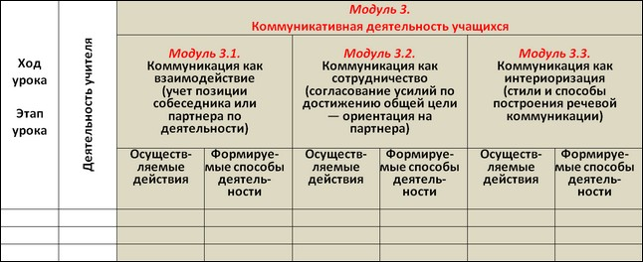

Однако на этапе реализации урочной деятельности необходимо продемонстрировать интеграцию детализированного коммуникативного модуля в общий процесс формирования всех групп универсальных учебный действий:
Технологическая карта урока
Разработчики: Копотева Г.Л., Логвинова И.М.
4-модульная карта с развёрнутым коммуникативным модулем
Предмет_______________________________________________
Класс__________________________________________________
Автор УМК______________________________________________
Тема урока____________________________________________
Тип урока______________________________________________
Учитель_______________________________________________

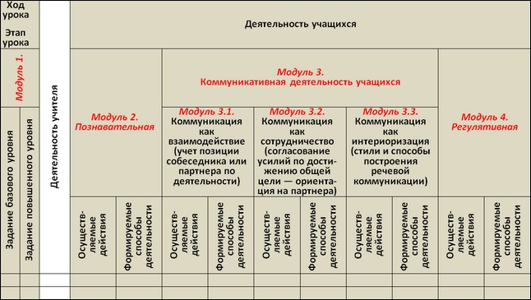
Формирование коммуникативных умений предполагает овладение средствами, а также навыками оперирования ими в процессе говорения, аудирования, чтения и письма^{[7]}. Поэтому уже специально для преподавателей-лингвистов мы предложили детализацию соответствующего модуля технологической карты:
Технологическая карта урока
Разработчики: Копотева Г.Л., Логвинова И.М.
развёрнутый коммуникативный модуль 3.3.
Предмет_______________________________________________
Класс__________________________________________________
Автор УМК______________________________________________
Тема урока____________________________________________
Тип урока______________________________________________
Учитель_______________________________________________
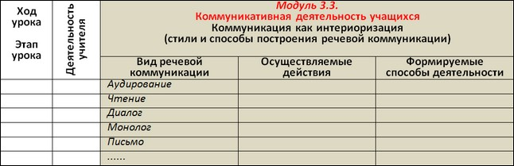
Технологическая карта урока
Разработчики: Копотева Г.Л., Логвинова И.М.
4-модульная карта с развёрнутым коммуникативным модулем 3.3
Предмет_______________________________________________
Класс__________________________________________________
Автор УМК______________________________________________
Тема урока____________________________________________
Тип урока______________________________________________
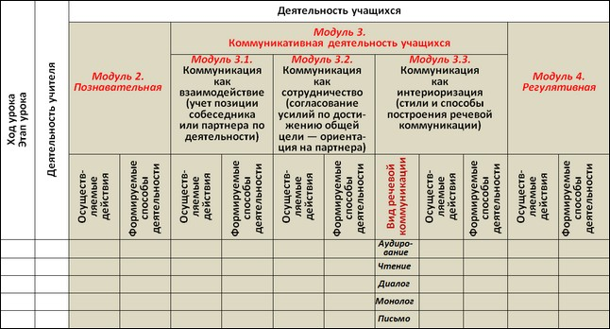

При переводе общеобразовательной школы в новое качественное состояние значительное внимание уделяется внедрению новых педагогических технологий, одна из которых - модульное обучение. Авторами модульной технологии являются И. Б. Сенновский и О.Ю.Бурцева. Технология модульного обучения апробирована мировым опытом.
Сущность модульного обучения состоит в том, что каждый ребенок самостоятельно достигает целей учебно-познавательной деятельности в процессе работы над модулем. Модуль - это план учебной деятельности ученика, который составляется учителем. Учитель в данном случае проектирует индивидуальную образовательную деятельность учащегося. Модуль - это не просто перечень заданий, а методическое средство, в котором указаны цели учебной деятельности школьника на данном уроке, а также учебные задания и рекомендации по их выполнению.
Один из элементов модульной технологии обучения - модульный урок. На модульных уроках дети могут работать индивидуально, парами, в группах постоянного или сменного состава, на них присутствует элемент соревнования, что является определенным стимулом повышения познавательной активности учащихся. Учитель выступает как организатор обучения, помощник, консультант учащихся.
Модульная технология предполагает использование технологических карт. Они вовлекают всех учащихся в познавательную деятельность. Позволяют, развивают у школьников общеучебные умения и навыки: умения выбирать главное, сравнивать, сопоставлять, анализировать, делать выводы, преобразовывать информацию и выражать её в виде тезисов, схем, таблиц.
Составляется модульный урок по алгоритму с указанием учебных элементов (УЭ). Каждый учебный элемент в модульном уроке - это шаг к достижению интегрирующей цели урока. Учебных элементов не должно быть очень много (максимальное количество-7).
Примерный алгоритм составления технологической карты.

Алгоритм составления технологической карты.
1. Формулировка темы урока.
2. УЭ- 0. Организационный момент.
Интегрирующая цель по достижению результатов обучения. Включает: образовательную, развивающую, воспитательную цели.
3. УЭ – 1. Проверка знаний и умений. Входной контроль.
Задача: подготовить учащихся к восприятию нового учебного материала.
(Количество заданий по выбору учителя, в соответствии с целями урока).
Задание 1. Подготовить устные ответы на вопросы, обсудив их в паре.
Задание 2. Тест по теме.
Задание 3. Биологический диктант. ( И другие задания).
4. УЭ – 2. Отработка учебного материала. Изучение новой темы.
Задача: самостоятельно изучить новый учебный материал в соответствии с рекомендациями разного типа.
А) закончить предложения;
б) заполнить таблицу;
в) выбрать и записать новые понятия и термины;
г) закончить схему;
д) вставить пропущенные слова;
е) систематизировать изучаемый материал и т. д.
5. УЭ – 3. Контроль и коррекция изученного материала.
Задача: закрепить полученные знания. Работа индивидуальная по различным заданиям.
А) Объяснить явления и понятия;
б) тест;
в) вставить пропущенные слова;
г) установить соответствие;
д) решение познавательных задач и т.д.
6. УЭ – 4. Домашнее задание ( оно должно быть дифференцированным)
А) Обязательное для всех учащихся. Повторите изученный учебный материал параграфа.
Б) Задание по выбору (по рекомендациям учителя): составить тест по изученной теме, кроссворд, подготовить реферат и т.д.
7. УЭ – 5. Подведение итогов.
Задача: подвести итоги урока.
8. УЭ – 6. Рефлексия.
Достигли ли вы поставленной цели? Если нет, то почему? Что помешало вам? Что узнали нового?

Технологическая карта по теме: «Тип Кишечнополостных»

УЭ | Учебный материал с указанием заданий | Рекомендации по выполнению
УЭ-0  Органи-  зацион-  ный  момент | Интегрированная цель: в процессе работы над учебными элементами, вы должны сформировать знания об особенностях кишечнополостных, об их многообразии, усложнении их строения. Развивать навыки самостоятельной работы с учебником, анализировать, сравнивать, обобщать. Соотносить результаты труда своей работы с поставленной целью. | Внимательно прочитайте цель урока.
УЭ-1  Подго-  товка  к изу-  чению  новой  темы | Цель: закрепить знания о классификации животных; об особенностях одноклеточных животных.  - Дать определение классификации.  - Какая единица классификации самая большая?  - Какова схема классификации животных?  - На какие полцарства делится царство животных?  - Какие типы относятся к простейшим?  - Какое значение имеют простейшие? | Прочитать вопросы и ответить на них устно.
УЭ-2  Изуче-  ние  новой  темы | Особенности кишечнополостных  Цель: выяснить основные особенности кишечнополостных.  Слои клеток кишечнополостных  наружный ……. …… внутренний  функции ……. …….  - Симметрия тела –  - Полость тела –  - На передней части тела расположены –  - Рот окружён –  - Пищеварение происходит в –  - Нервные клетки образуют –  - Размножаются –  - Являются раздельнополыми –  - Питаются –  - Восстановление утраченных частей тела называется –  - Регенерацию обеспечивают клетки –  - Образ жизни –  - Среда обитания –  - Малоподвижные кишечнополостные прикрепляются при  помощи - | Прочитайте стр.  139 и составить схему  Прочитать стр.  142.  Закончить предложения, рассмотреть рисунок 97  учебника.
УЭ-3 | Многообразие кишечнополостных (9000 видов).  Цель: познакомиться с классами кишечнополостных, их представителями, особенностями.  Класс Представители Особенности строения Образ жизни, передвижение | Прочитать стр.  142-144.  Заполнить таблицу, рассмотреть рисунки 98-100  учебника
УЭ-4  Выход-  ной  конт-  роль | Цель: закрепить изученный материал по теме и проверить степень  его усвоения.  - Тело кишечнополостных имеет полость –  - Наружный слой клеток кишечнополостных называется –  - Внутренний слой клеток кишечнополостных называется –  - Насчитывается видов кишечнополостных –  - Выделяют симметрию тела –  - Гидры относятся к классу –  - Медузы относятся к классу –  - Актинии и коралловые полипы относятся к классу -  - Защитную функцию выполняют клетки  - В регенерации участвуют клетки -  А- эктодерма Б- энтодерма В- кишечная  Г- промежуточные Д- гидроидные Е- лучевая  Ж- сцифоидные З- стрекательные И- регенерация  К- коралловые | Соотнесите буквы и цифры.
УЭ-5  Домаш-  нее  задание | А) Прочитать параграф 36.  Б) Составить кроссворд «Многообразие кишечнополостных».  В) Приготовить сообщение по теме «Многообразие  кишечнополостных». | Внимательно  прочитайте и запишите в дневник.
УЭ-6  Итог  урока | Рефлексия  Что нового и интересного вы узнали при изучении темы. | Подведите итог урока.

Технология модульного обучения ориентирована на активную учебную деятельность учащихся, освоение приёмов которой способствует быстрому и качественному усвоению содержания учебного материала.

Чтобы правильно спланировать урок математики с позиции формирования УУД, необходимо помнить:
1) о расстановке акцентов при организации учебной деятельности на уровне универсальных учебных действий;
2) об активном использовании инновационных педагогических форм: диалог, групповое и парное взаимодействие, проблемная ситуация, учебное исследование, работа с разными видами информации и т.д.;
3) овладение УУД в конечном счете и ведет к формированию способности самостоятельно успешно усваивать новые знания, овладевать умениями и компетентностями, включая самостоятельную организацию процесса усвоения, т.е. умение учиться. Таким образом, достижение «умения учиться» предполагает полноценное освоение всех компонентов учебной деятельности

Цель деятельности учителя | Создать условия для обобщения и систематизации сведений, необходимых для изучения геометрии в 9 классе, повторения некоторых свойств треугольников и четырёхугольников, закрепления знаний учащихся в ходе решения задач.
Термины и понятия | Параллелограмм, прямоугольник, трапеция, ромб, треугольник, высота, окружность, вписанная в треугольник, центральный угол, вписанный угол, хорда.
Планируемые результаты
Предметные умения |  | Универсальные учебные действия
Имеют систематические знания о плоских фигурах и их свойствах |  | Познавательные: понимают и используют математические средства наглядности, для иллюстрации, интерпретации, аргументации.  Регулятивные: умеют самостоятельно планировать альтернативные пути достижения целей.  Коммуникативные: выстраивают аргументацию, участвуют в диалоге, приводят примеры и контр примеры.  Личностные: имеют целостное мировоззрение, соответствующее современному уровню развития науки и общественной практики.
Организация пространства
Формы работы | Фронтальная, парная, индивидуальная
Образовательные ресурсы | Чертежи к задачам, задания для самостоятельной и парной работы
1 этап. Решение задач.
Цель деятельности | Совместная деятельность
Обобщить и систематизировать знания по изученному материалу 8 класса | - Обсуждение вопросов учащихся по домашнему заданию  - Решение задач
2 этап. Изучение нового материала.
Цель деятельности | Совместная деятельность
Ввести понятие вектора | Материал в виде лекции
3 этап. Решение задач
Цель деятельности | Деятельность учителя |  | Деятельность ученика
1.Решить задачу устно
2.Решить задачу на доске и в тетрадях
3. Доказать утверждение

4 этап. Итоги урока. Рефлексия.
Деятельность учителя |  | Деятельность ученика
С каким понятием познакомились на уроке?  Назовите векторные величины ы физике |  | Домашнее задание.
Этапы, которые могут быть
Мотивация к деятельности
Учебно-познавательная деятельность
Актуализация опорных знаний учащихся
Работа по учебнику
Повторение курса геометрии 8 класса

Завершая разговор об особенностях технологической карты урока Г.Л. Копотевой, И.М. Логвиновой необходимо сделать акцент на том, что горизонтальная её структура, предназначенная для фиксирования этапов урока, позволяет использовать карту как для проектирования комбинированного урока, так и для выстраивания уроков, представляющих собой, по сути, один этап — определённый способ деятельности (например, как в дидактических системах Д.Б. Эльконина, В.В. Давыдова, Школа 2100 и др.). В разных дидактических системах, как известно, названия этих этапов-способов деятельности варьируются: урок целеполагания, урок рефлексии, урок освоения учебной информации, урок отработки полученных умений и навыков и т. д. Выбор типа урока, а значит и количества этапов для его реализации осуществляет учитель. Однако, нельзя забывать, что какую бы дидактическую систему вы ни использовали, она должна разворачивать деятельностную учебную ситуацию, в которой учащиеся с помощью учителя:
- обнаруживают предмет своего действия;
- исследуют его, совершая разнообразные учебные действия;
- преобразуют его, например, переформулируют, или предлагают свое описание и т. д.
Подводя итог сказанному, необходимо рельефно вычленить достоинства и преимущества предлагаемой технологической карты урока Г.Л. Копотевой, И.М. Логвиновой по сравнению с другими методическими продуктами такого же характера. Достоинства и новшества её структуры нами состоят в том, что карта даёт возможность чётко вычленить:
- формируемые у обучающихся способы деятельности в строгом соответствии с видами осуществляемой на уроке деятельности;
- формируемые у обучающихся способы деятельности в строгом соответствии с предлагаемыми учителем учебно-познавательными или учебно-практическими задачами;
- уровень сложности предлагаемых учителем учебно-познавательных или учебно-практических задачи благодаря этому дифференцировать процесс обучения.
Предлагаемая нами технологическая карта урока позволяет учителю зафиксировать в проекте урока и проанализировать по результатам проведения урока:
- изменения уровня мотивации учащихся в процессе овладения учебным материалом (в связи с интересом школьников к новым формам учебной деятельности; коммуникации с педагогом и сверстниками);
- качественное изменение формы индивидуальной и групповой работы учащихся на уроках по предмету (вследствие возможности осуществления поэтапного контроля за формированием планируемых результатов образования);
- изменение роли учителя и статуса его деятельности (учитель перестает быть транслятором знаний, а становится наставником, помогающим учащимся самостоятельно получать новые знания и формировать предметные и универсальные учебные действия).
Кроме того, она позволяет:
- сделать для учителя процесс формирования УУД прозрачным (видимым, очевидным) и управляемым благодаря фиксированию формируемых у учащихся способов деятельности;
- оптимально индивидуализировать процесс проектирования урока благодаря возможности комбинирования числа проектируемых элементов (модулей).
Важным преимуществом созданной карты является её универсальность, поскольку она может использоваться:
- для проектирования уроков в разных дидактических системах, реализующих деятельностный подход;
- для проектирования уроков в разных ступенях обучения;
- учителем с разным опытом работы и профессиональной квалификацией;
- как для обучения педагогов в системе повышения квалификации и педагогического мастерства, так и в процессе самообразования.
Из приведённых характеристик созданной нами технологической карты урока совершенно очевидно, что она соответствует основным требованиям реализации ФГОС в образовательном процессе современной школы.

